Bài tập Git
Sinh viên A (leader): Nguyễn Gia Huy
Sinh viên B: Lâm Đức Hiệp
Sinh viên C: Huỳnh Trung Hiếu
Kho: https://github.com/Huyagto/Nhom_10
- Hãy tạo 1 remote repository (RR) (sv A)
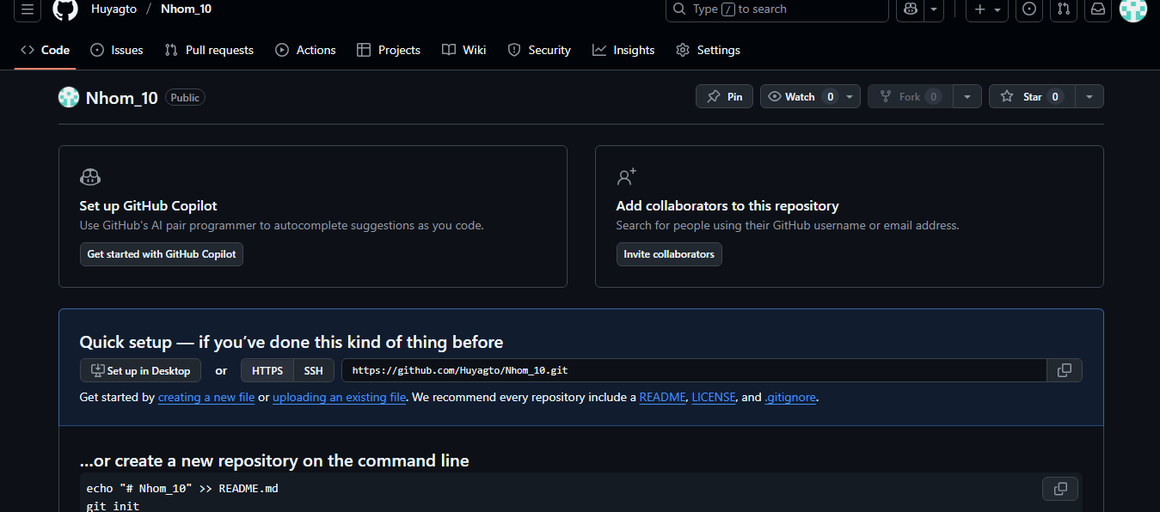
- SV A,B,C lấy kho vừa tạo về máy của mình
Trả lời:
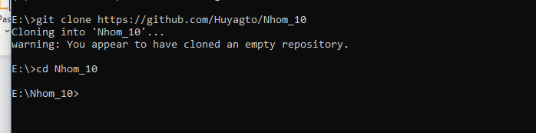

- SV A chép file source.cpp được cung cấp vào LR của mình vừa tạo
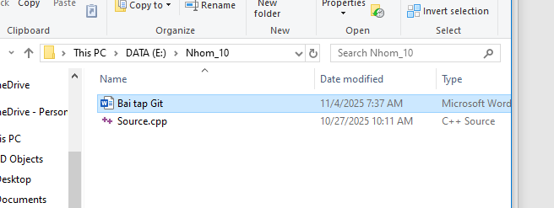

- Nhóm cho biết trạng thái (status) của các file vừa chép vào? Xem trại thái bằng cách nào?
Trả lời:
Các file đang ở trạng thái untracked
Hình minh họa
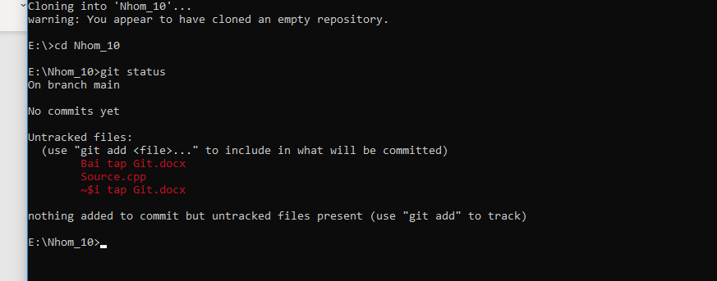
- SV A hãy thêm file đó vào LR
Trả lời:
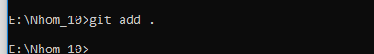

- Kiểm tra lại trạng thái các file đó
File source.cpp có trạng thái là gì?
File Source.cpp có trạng thái là staged
Hình minh họa
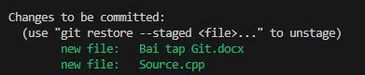
Commit những thay đổi đó
Trả lời:
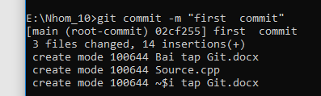
- Đẩy các thay đổi đó lên RR của nhóm
Trả lời:
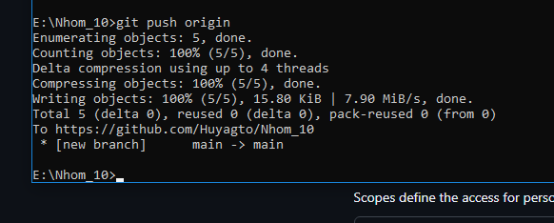
- SV B,C lấy kho của nhóm mình về máy
Trả lời:
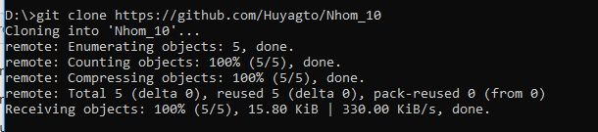
- SV A, B,C hoàn thành file source.cpp theo phân công
SV A: hàm tổng
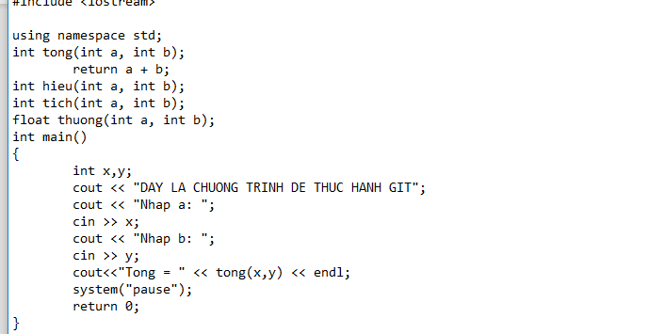
SV B: hàm hiệu
SV C: hàm tích
Và hàm main
- SV A, B,C đẩy các phần thay đổi của mình lên RR
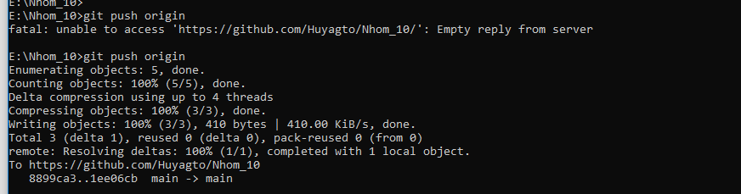
- Mỗi SV phát triển 1 chức năng mới tự chọn trên 1 nhánh mới

- Nhóm trưởng kiểm tra trước khi tích hợp vào main

